Program „ Wędrując ku dorosłości” zakłada integralne ujęcie uwzględniając rozwój młodej osoby
zarówno w aspekcie fizycznym, jak też psychicznym, emocjonalnym, społecznym i duchowym.
Większość treści wpisuje się w spiralny układ
programu, co oznacza, że w starszych klasach
powraca się do wcześniej poznanych zagadnień, poszerzając i uzupełniając wiedzę na
dany temat.
Wychowanie do życia w rodzinie jest zgodny z nową podstawą programowa
Cele kształcenia - ogólne
I. Ukazywanie wartości rodziny w życiu osobistym człowieka. Wnoszenie pozytywnego wkładu w życie swojej rodziny.
II. Okazywanie szacunku innym ludziom,
docenianie ich wysiłku i pracy, przyjęcie
postawy szacunku wobec siebie.
III. Pomoc w przygotowaniu się do zrozumienia i akceptacji przemian okresu dojrzewania. Pokonywanie trudności okresu dorastania.
IV. Kształcenie umiejętności przyjęcia integralnej wizji osoby. Wybór i urzeczywistnianie wartości służących osobowemu rozwojowi. Kierowanie własnym rozwojem,
podejmowanie wysiłku samowychowawczego zgodnie z uznawanymi normami
i wartościami. Poznawanie, analizowanie
i wyrażanie uczuć. Rozwiązywanie problemów.
V. Pozyskanie wiedzy na temat organizmu
ludzkiego i zachodzących w nim zmian
rozwojowych w okresie prenatalnym i postnatalnym oraz akceptacja własnej płciowości. Przyjęcie integralnej wizji ludzkiej seksualności. Umiejętność obrony własnej
intymności i nietykalności seksualnej oraz
szacunek dla ciała innej osoby.
Uświadomienie i uzasadnienie potrzeby
przygotowania do zawarcia małżeństwa
i założenia rodziny i odpowiedzialnego rodzicielstwa.
VI. Korzystanie ze środków przekazu, w tym
z internetu, w sposób selektywny, umożliwiający obronę przed ich destrukcyjnym
oddziaływaniem.
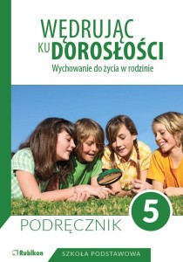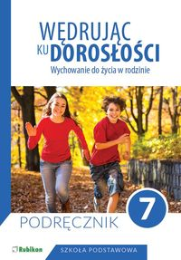

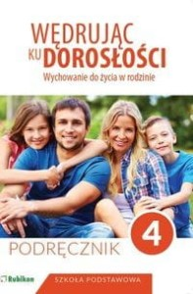
Warunki realizacji wychowania do życia w rodzinie:
• w każdej klasie (od 4 klasy szkoły podstawowej aż do 8 klasy) przeznacza się 19 godzin
po 5 godzin z podziałem na grupy dziewcząt i chłopców, a 9 tematów wspólnych.

Opinia tegoż programu w każdej klasie rekomendowana jest przez specjalistów z różnych dziedzin.
Program „Wędrując ku dorosłości” cechuje zgodność z najnowszą wiedzą i rzetelność. Jest dostosowany do możliwości percepcyjnych uczniów. Realizuje treści programowe zawarte w rozporządzeniu MEN i jest dostosowany do liczby godzin przewidywanych w rocznym planie nauczania. Program zawiera treści zgodne z przepisami prawa i ratyfikowanymi umowami międzynarodowymi. Reasumując: Program nauczania „Wędrując ku dorosłości”. Wychowanie do życia w rodzinie , autorstwa Teresy Król, może być przeznaczony do zajęć wychowania do życia w rodzinie na omawianym poziomie rozwoju młodzieży.
mgr Ewa Kosińska
psycholog, terapeuta, edukator; wieloletni (1990- 2006) doradca metodyczny WOM i konsultant MCDN w Krakowie, autorka wielu publikacji książkowych i artykułów dla nauczycieli i wychowawców, pedagogów i psychologów, aktualnie szkoleniowiec warsztatów psychologicznych, terapeuta w poradni psychologicznej.
mgr Ewa Piekarska
nauczyciel, terapeuta pedagogiczny, socjoterapeuta, psychoterapeuta integralny, edukator.
Zapraszam po więcej informacji na stronę:

www.ksiegarniarubikon.pl

